Отчет по лабораторной работе №6
  - Архитектура компьюера и операционные системы
Семенченко Татьяна Сергеевна
Содержание

1. Цель работы
Преобретение практичских навыков взаимодействия пользователя с системой посредством командной строки.

2. Задание
Выполнить ряд действий с командами cd, ls, mkdir, rm, history, man для освоения работы в командной строке Unix.

3. Выполнение лабораторной работы

3.1 Определение полного имени домашнего каталога
С помощью команды pwd определила полное имя моего домашнего каталога. Перешла в каталог /tmp, использую команду ls с различными функциями (рис. 1).
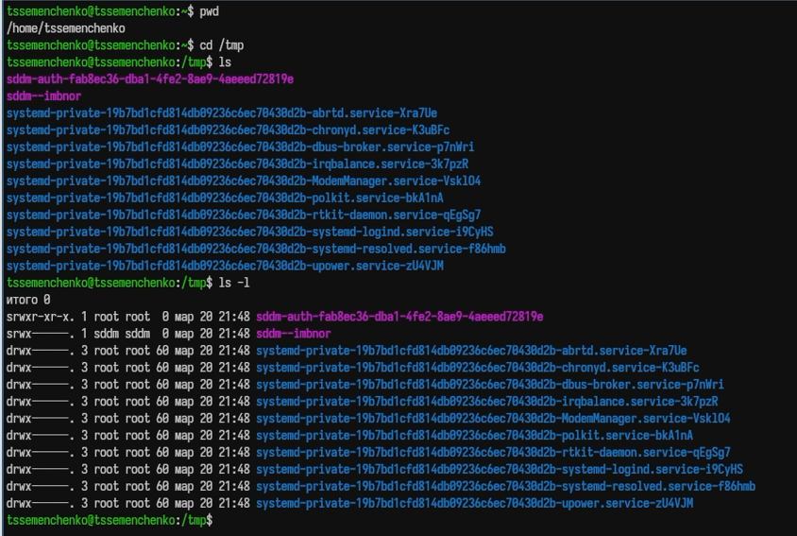
Рисунок 1: Демонстрация команд

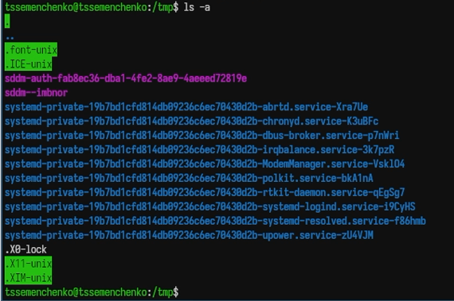
Рисунок 2: Демонстрация команд

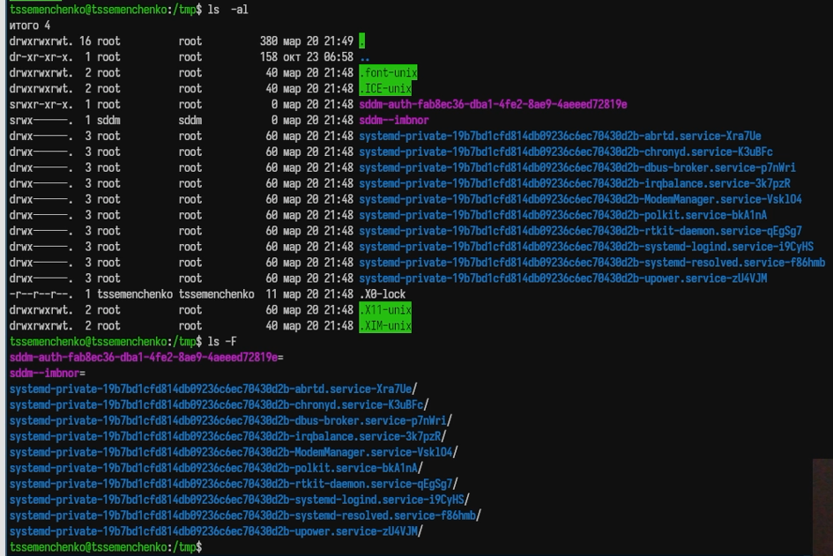
Рисунок 3: Демонстрация команд
Проверила наличие подкаталога cron в /var/spool. Перешла в домашний каталог и просмотрела его содержимое (рис. 4).
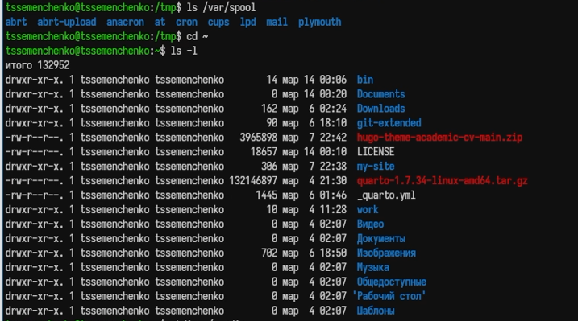
Рисунок 4: Демонстрация команд
Создала каталог newdir, а в нем - morefun. Одной командой создала три каталога и одной командой их удалила. Попвталась удалить каталог newdir командой rm без опции - попытка не удалась, поэтому удалила каталог с опцией -r, вместе сс каталогом был удален и подкаталог morefun (рис. 5).
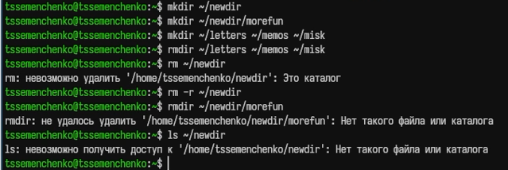
Рисунок 5: Демонстрация команд
С помощью команды man изучены опции ls для просмотра подкаталогов (-R) (рис. 6).
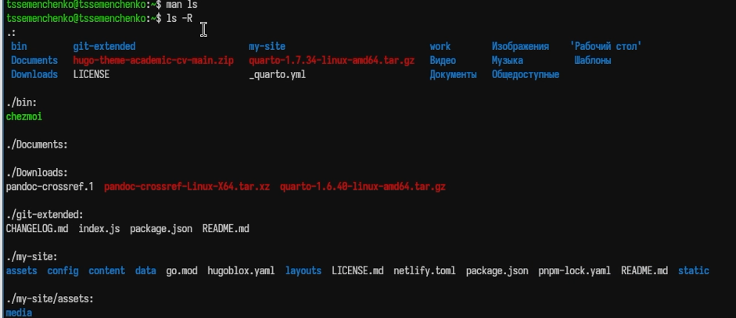
Рисунок 6: Демонстрация команд
Использовала команду man для просмотра описания следующих команд cd, pwd, mkdir, rmdir, rm (рис. 7).
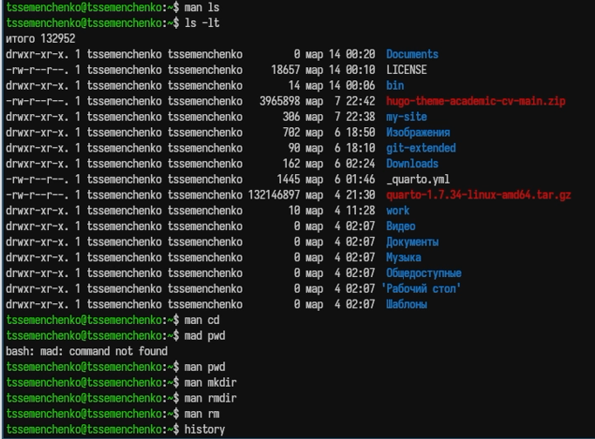
Рисунок 7: Демонстрация команд
С помощью history просмотрела список выполненных команд, выполнила модификацию и исполнение команд из буфера (рис. 8).
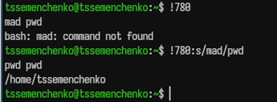
Рисунок 8: Демонстрация команд

4. Выводы
В ходе работы приобретены практические навыки взаимодействия с системой Unix через командную строку, освоены основные команды для навигации, создания и удаления файлов и катлогов, работы с историей и получения справки.

5. Контрольные вопросы
- Командная строка — интерфейс для взаимодействия пользователя с системой путём ввода текстовых команд.
- Абсолютный путь текущего каталога можно определить командой pwd. Пример: /home/username.
- Для определения только типа файлов и их имён используется ls -F. Пример: ls -F показывает / для каталогов, * для исполняемых.
- Информация о скрытых файлах отображается с помощью ls -a. Пример: ls -a показывает . и .. и все файлы, начинающиеся с точки.
- Файл удаляется командой rm, каталог — rm -r или rmdir (для пустых). Пример: rm file.txt, rm -r dir, rmdir emptydir.
- Информация о последних выполненных командах выводится командой history.
- Для модифицированного выполнения используется !:s/что/начто. Пример: !3:s/a/F выполнит команду 3, заменив a на F.
- Запуск нескольких команд в одной строке: команда1; команда2; команда3. Пример: cd /tmp; ls -l; pwd.
- Экранирование — способ отмены специального значения символов с помощью . Пример: echo $HOME выведет $HOME, а не значение переменной.
- ls -l выводит: тип файла, права доступа, число ссылок, владельца, группу, размер, дату, имя.
- Относительный путь указывается относительно текущего каталога. Пример: cd .. (относительный), cd /home/username (абсолютный).
- Информацию о команде можно получить через man команда или команда –help.
- Автоматическое дополнение команд — клавиша Tab.

